Documento di progetto
Virtual Disk

Specifica tecniche di progetto

Written by Fabrizio Filieri, Massimo Gigli

Version # 1.00

Ultima revisione: 03/02/09 15.45

Indice generale
1 Scelte tecnologiche 3
2 Client 4
2.1 Struttura 4
2.1.1 GUI 4
2.1.2 Local resource manager 4
2.1.3 Virtual disk client 5
2.1.4 Download manager 5
2.1.5 Client listener 5
2.1.6 Net/IO interface 5
3 Disco virtuale 6
3.1 Sistema di prenotazione dei file 6
3.2 Struttura 7
3.2.1 Interfaccia web 7
3.2.2 Persistenza 7
3.2.3 Virtual Disk Server 7
3.2.4 Download manager 7
3.2.5 Booking listener 7
3.2.6 Net I/O interface 7
4 Protocolli di comunicazione 8
4.1 protocollo client/server (Disk Controller Protocol) 8
4.1.1 esempi di comunicazione 8
4.2 protocollo client/client (Resource Sharing Protocol) 8
5 Database 8
6 Filesystem 8

Scelte tecnologiche
Il progetto disco virtuale sarà completamente realizzato con tecnologia Java. E sarà composto dai seguenti componenti:
- Client
- Web Application (disco virtuale)
- Server (disco virtuale)
- Database (disco virtuale)
- Filesystem (disco virtuale)

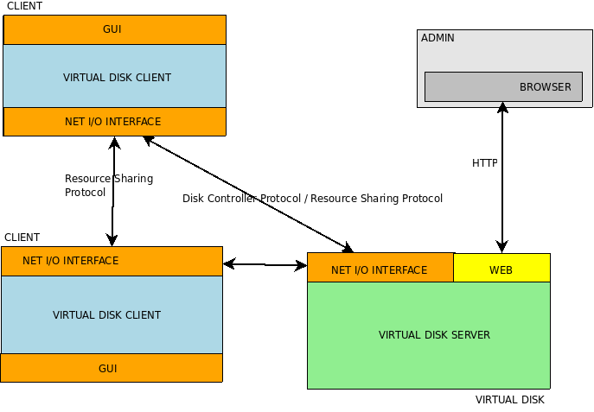

Client
Il client sarà realizzato come applicazione Java, con interfaccia grafica. La scelta delle librerie GUI ricade sulle Swing.
Il client potrà connettersi, attraverso i file manifest, a diversi dischi contemporaneamente e indipendentemente l'uno dall'altro.
L'interfaccia permetterà di aprire più dischi contemporaneamente e di navigarli. Per ciascun disco sarà possibile avere diverse viste, come i file scaricati, i file non scaricati, e i file in fase di scaricamento.

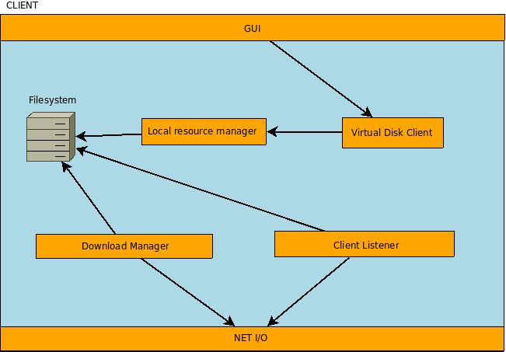

Struttura

GUI
L'interfaccia grafica del client che permette agli utenti di collegarsi ai dischi, navigare i dischi virtuali e gestire le risorse al suo interno.
Esso sarà realizzato da un interfaccia Swing completa di menu, con una struttura a linguette, dove ciascuna linguetta rappresenta un diverso disco.
Per ciascuna linguetta, ossia per ciascun disco, sarà possibile scegliere se collegarsi o scollegarsi dal disco, navigarlo, e scaricare risorse.
La scheda del disco conterrà anche un albero navigabile, con l'indicazione per ciascuna risorsa, dello stato locale (da scaricare, scaricata, in fase di scaricamento).
Sarà inoltre presente un elenco sempre visibile, delle risorse in fase di scaricamento e in fase di sharing (cessione), con il loro stato di avanzamento e statistiche sui trasferimenti.

Local resource manager
Rappresenta il dizionario che associa ad una risorsa virtuale, un file fisico sul filesystem del client.
Esso salverà i dati in un file di dizionario che sarà realizzato in XML.

Virtual disk client
Si occupa di gestire tutte le funzionalità del disco virtuale, per poter navigare e controllare il disco.
Si occupa anche di inviare il keep alive per segnalare al server la presenza nella rete e si occupa di segnalare eventuali eliminazioni locali della risorsa.

Download manager
Si occuperà di scaricare le risorse dai client disponibili. Gestisce la lista dei client che offrono la risorsa, e contiene le funzionalità per l'aggiunta e la rimozione dei client.
Si occuperà di gestire i vari settori da scaricare dai client, e in caso essi si scolleghino dalla rete, o non hanno più la risorsa disponibile, si occuperà di eliminarlo dalla lista dei client. L'inserimento di nuovi client che hanno a disposizione la risorsa invece, è affidata al virtual disk client.

Client listener
Il client listener è il modulo che rimarrà in ascolto di connessioni da parte degli altri client, e si occuperà per ciascuna connessione in entrata, di validare il ticket richiedendolo al server.
Se il ticket è valido risponderà alle richieste di chunk del file della risorsa da scaricare che verranno richiesti dal client.

Net/IO interface
L'interfaccia di rete fornisce gli oggetti client e server e i metodi per poter creare e gestire i protocolli di rete, attraverso un sistema di messaggi.

Disco virtuale
Il disco virtuale sarà composto da 2 componenti, l'interfaccia web e il server del disco.
Queste 2 componenti, condividono sia il database, sia il filesystem (cap. 6) per le risorse e per i file prenotati.

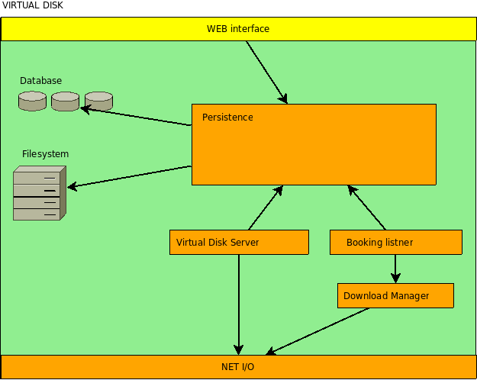

Sistema di prenotazione dei file
Il sistema per permettere lo scaricamento dei file del disco tramite interfaccia web, sarà realizzato mediante un sistema che controlla le eventuali prenotazioni, e in caso ci siano, esso si comporta come un normalissimo client aggiunto alla rete, ottenendo un ID di prenotazione e cominciando a scaricare dai vari nodi sorgenti della rete che possiedono la risorsa in questione.

Struttura

Interfaccia web
L'interfaccia web sarà realizzata in Java secondo le specifiche JSF, e includerà le seguenti librerie:
- (MAX) librerie

L'interfaccia web permetterà di eseguire le seguenti operazioni:
- (MAX) operazioni

Persistenza
(MAX)

Virtual Disk Server
Si occuperà di gestire le informazioni sui file presenti nel disco, tenere le connessioni con i client attivi e assegnare e validare i ticket per lo scaricamento dei file.

Download manager
Si occuperà di scaricare le risorse dai client disponibili. Gestisce la lista dei client che offrono la risorsa, e contiene le funzionalità per l'aggiunta e la rimozione dei client.
Si occuperà di gestire i vari settori da scaricare dai client, e in caso essi si scolleghino dalla rete, o non hanno più la risorsa disponibile, si occuperà di eliminarlo dalla lista dei client. L'inserimento di nuovi client che hanno a disposizione la risorsa invece, è affidata al virtual disk client.

Booking listener
Il sistema di scaricamento via web per prenotazione, sarà realizzato con un thread che controllerà periodicamente dalla persistenza, la presenza di prenotazioni, ed in caso esistano prenotazioni, si occuperà di cominciare lo scaricamento, chiamando il download manager.

Net I/O interface
L'interfaccia di rete fornisce gli oggetti client e server e i metodi per poter creare e gestire i protocolli di rete, attraverso un sistema di messaggi.

Protocolli di comunicazione

protocollo client/server (Disk Controller Protocol)
E' il protocollo di controllo del disco. Esso si occuperà di:
- Controllare i client che accedono al disco
- Fornire le funzionalità di navigazione del disco
- Caricare file nel disco
- Validare i ticket per lo scaricamento dei file dagli altri client

Specifica (comandi client)
- HELO (saluto)
- USER userid, PASSWD password (login al server)
- HELO I sessionId (apertura connessione successiva al login)
- GETLIST path (ottiene file e directory di quel path)
- INSERT filename, filetype, filesize (inserisce un file nel disco)
- SEARCH query (cerca un file utilizzando query sia nei tags, che nel nome del file che nella sua descrizione)
- GET filename (richiede al server un file, viene ritornato il ticketId) ***path+filename (il path+filename è univoco... senno quale file?)
- GETSOURCE ticketId (ottiene la lista dei client che possiedono la risorsa)
- NOTGOT filename (indica al server che il file non è più presente in locale)
- GOT filename (indica al server che il file è presente in locale)
- ISVALIDTICKET ticketId (usato dai client fornitori per conoscere se il ticket è valido)

esempi di comunicazione
registrazione
navigazione del disco
controllo codice ID ottenimento risorsa

protocollo client/client (Resource Sharing Protocol)
E' il protocollo utilizzato dai client per la condivisione dei file.

Specifica (comandi client richiedente)
- HELO (saluto)
- GETSOURCE ticketId (richiede la risorsa di ticketId)
- GET ticketId, offset, size (ottiene un chunk della risorsa)

Database
(MAX) scelte sul DBMS e specifiche del DB

Filesystem
Il filesystem sarà composto dalle seguenti componenti:
- media: i filenecesari al disco, come l'imagine e il file manifest.
- Prenotazioni: contiene i file prenotati per lo scaricamento delle risorse tramite l'interfaccia web
Il filesystem, sarà visibile solo all'interno del disco virtuale, e quindi solo dal server del disco e dall'interfaccia web.

